令和３年度 川中島町公民館 主催講座『桃のさと川中島』
回覧
楽しい腹話術＆
クリスマスゴスペルコンサート
１２月８日（水）９：３０～１１：３０
川中島町公民館 大会議室
参加無料 先着50名 要予約
11月10日(水)９：００～電話にて受付
電話 ２８４－８２２２
＜楽しい腹話術＞
年末に多発する特殊詐欺。防止するためのアドバイスを
腹話術人形がわかりやすくお教えします。
ご一緒に学びましょう。ストップ特殊詐欺!!
出演：樋口ひろみ・北原さつき
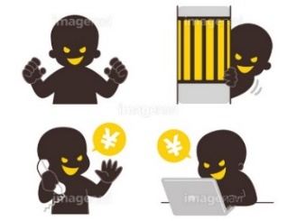
腹話術の後は・・・

女性コーラスをお楽しみください
出演：スパークリング ジョイ
＜クリスマスゴスペルコンサート＞
長野市を中心に各種イベントで活動する女性ゴスペルコーラスグループ
美しいハーモニーを奏でます。クリスマスソングをご一緒に楽しみましょう
曲目 きよしこの夜、もろびとこぞりて
ジョイフル・ジョイフル ほか

申込み・問い合わせ
長野市立川中島町公民館
電話２８４－８２２２
裏面もご覧ください
裏面もご覧ください
裏面もご覧ください

